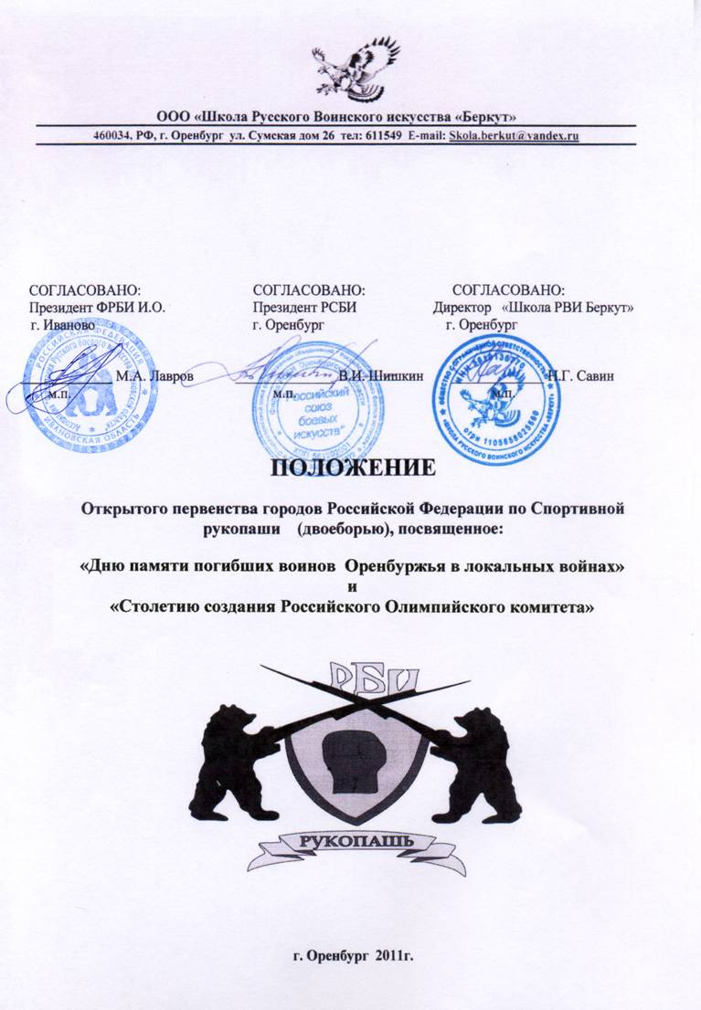

1. ЦЕЛИ И ЗАДАЧИ
Сохранение памяти о погибших в интернациональных воинах.
Сохранение воинских обычаев и традиций русского народа, патриотическое воспитания подрастающего поколения на лучших воинских традициях русского народа и примере беззаветного служения отечеству.
Популяризация Русских боевых искусств в г. Оренбург.

2. ХАРАКТЕР И СПОБОВ ПРОВЕДЕНИЯ СОРЕВНОВАНИЙ
Соревнование проводятся по круговому способу в категории лично-командных.

3. УЧАСТНИКИ СОРЕВНОВАНИЙ И ВЕСОВЫЕ КАТЕГОРИИ

дети: 11-12 лет - 33 кг, 36 кг, 39 кг, 42 кг, до 45 кг, 48 кг, 51 кг, до 54 кг, 58 кг
юноши младшего возраста: 13-14 лет - 40 кг, 44 кг, 48 кг, 52 кг, 56 кг, 60 кг, 64 кг. 68 кг, 72 кг
юноши среднего возраста: 15-16 лет - 48 кг, 52 кг, 56 кг, 60 кг, 64 кг, 68 кг, 72 кг, 76 кг, 80 кг
юноши старшего возраста: 17-18 лет - 55 кг, 60 кг, 65 кг,70 кг, 75 кг, 80 кг, 85 кг, 90 кг
юниоры: 19-20 лет - 60 кг, 65 кг, 70 кг, 75 кг. 80 кг, 85 кг, 90 кг, 95 кг, 95 кг и больше
взрослые: 21 и старше - 60 кг, 65 кг, 70 кг, 75 кг, 80 кг, 85 кг, 90 кг, 95 кг, 95 кг и больше

4. ДОПУСК УЧАСТНИКОВ К СОРЕВНОВАНИЯМ

Условиями допуска спортсменов к соревнованиям является их возраст и спортивная квалификация, перечень представленных на комиссию документов:
- именная заявка от спортивной организации на участие в соревнованиях, заверенная печатями и подписями ее руководителя и врачебно-физкультурного учреждения;
- паспорт (свидетельство о рождении до 14 лет), военный билет (для проходящих срочную
службу);
- полис ТФОМС;
- полис страхования от несчастных случаев действующая на период соревнований;
- расписка (разрешение) от родителей несовершенно летних участников турнира, на участие в турнире;
- расписка от тренера - преподавателя в том, что его ученики ознакомлены с правилами по
которым проводится турнир.

5. ФОРМА И ЭКИПИРОВКА

Костюм участника: форма РОСС (куртка самбо и шаровары из камуфляжной ткани, красный (синий) пояс, борцовки с мягкой подошвой).
Экипировка: перчатки боксерские весом 10 унций в весовых категориях до 80 кг, свыше 80 кг - 12 унций, шлем боксерский с открытым подбородком красный (синий); защитная раковина; защитные накладки на голень и стопу; капа.

6. ПОРЯДОК ОПРЕДЕЛЕНИЯ ПОБЕДИТЕЛЕЙ

По итогам проведения спортивных рукопашных схваток спортсмены набирают определенное количество очков в зависимости от качества одержанных побед. В спортивном бое на карабинах спортсмены набирают очки по количеству баллов полученных за эффективные технические действия в боях.
Очки в обоих видах суммируются. Победитель определяется по их большему количеству. В случае равенства очков у нескольких спортсменов, победитель определяется по большему количеству очков, набранных в виде - спортивные рукопашные схватки, по очкам, набранным в спортивном бое на карабинах, по результату личных встреч в спортивных рукопашных схватках.
Победителям присваивается спортивная квалификация в соответствии с правилами соревнований.

7. НАГРАЖДЕНИЕ

1. Победители и призеры в каждой возрастно-весовой категории награждаются медалями, дипломами, призами и ценными подарками.
2. Команда победительница награждается переходящим кубком.
3. Особо отличившиеся спортсмены награждаются ценными подарками.

8. ОБЕСПЕЧЕНИЕ БЕЗОПАСНОСТИ УЧАСТНИКОВ И ЗРИТЕЛЕЙ
СОРЕВНОВНАНИЙ

Первенство по Боевым Русским искусствам проводится на спортивном сооружении СК «Олимпийский», принятого к эксплуатации государственной комиссией, в соответствии с «Приложением о мерах по обеспечению общественного порядка и безопасности, а также эвакуации и оповещения участников и зрителей при проведении массовых спортивных мероприятий» (№ 786 от 17.10.1983), «Рекомендациями по обеспечению безопасности и профилактики травматизма при занятиях физической культурой и спортом» (« 44 от 01.04.1993) и правилами проведения соревнований.

9. РУКОВОДСТВО СОРЕВНОВАНИЯМИ

Общее руководство по организации и проведению осуществляет ООО «Школой Русского Воинского искусства Беркут».
- Непосредственное руководство возлагается на главную судейскую коллегию.
- Главный судья – Лавров Марат Анатольевич
- Главный секретарь – Палей Игорь Валерьевич

10. ФИНАНСИРОВАНИЕ

Иногородние участники соревнований размещаются в гостиничных номерах. Стоимость проживания оплата наличными в день приезда или безналичным, стоимость проживания в сутки без питания 550 рублей, с человека. Питание в столовой СК «Олимпийский»: завтрак, ужин 200 рублей с человека.
Расходы, связанные с проведением соревнований возлагаются на ООО «Школа русского Воинского искусства Беркут».

11. РАСПИСАНИЕ СОРЕВНОВАНИЙ
18.06.2011 г.:
Взвешивание 08.00 - 09.00
Жеребьевка и совещание представителей команд 09.00 - 09.45
Торжественное открытие 10.00
Начало предварительных поединков 10.40
19.06.2011 г.:
Завтрак 8.00
Финальные поединки 10.00-12.00
Награждение победителей 12.00
Закрытие соревнований 12.45

12. ЗАЯВКИ НА УЧАСТИЕ

Подтверждение об участии в соревнованиях сообщить до 05.02.2011 г.
по эл.почте: Skola.berkut@yandex.ru
по телефону: 8-9123-46-04-75 или (3532) 92-55-97
Ответ на участие в турнире, просьба сообщить за 15 дней до начала турнира.
Просьба указать точное количество участников в команде.
Адрес нахождения СК «Олимпийский» г. Оренбург, улица Новая, д. 17, тел: 53-42-79.

Положение является официальным вызовом на соревнования

